港澳-内地大学生冰雪文化暨青年社团领袖交流营日程
2024年12月16日-22日
时间 | 内容 | 地点
12月16日  星期一 | 抵达长春  入住宾馆 | 长春龙嘉国际机场  师训大楼
12月17日  星期二 | 08:30 集合  08:50 开营仪式  09:30 大合照  09:50 体育破冰活动  11:30 午餐  13:30 参观伪满皇宫博物院  17:00 返回学校 | 师训大楼  唯真楼  唯真楼门前  体育学院体育馆  林业宾馆  伪满皇宫博物院  师训大楼
12月18日  星期三 | 08:30 集合  09:00 “青年社团领袖”论坛  11:30 午餐  13:30 武术与街舞展示课  15:30 冰雪运动实验室  17:00 晚餐  19:00 返回学校 | 师训大楼  惟真楼会议室  北苑食堂  北苑餐厅体育馆  体育学院  咱屯子灶台鱼  师训大楼
12月19日  星期四 | 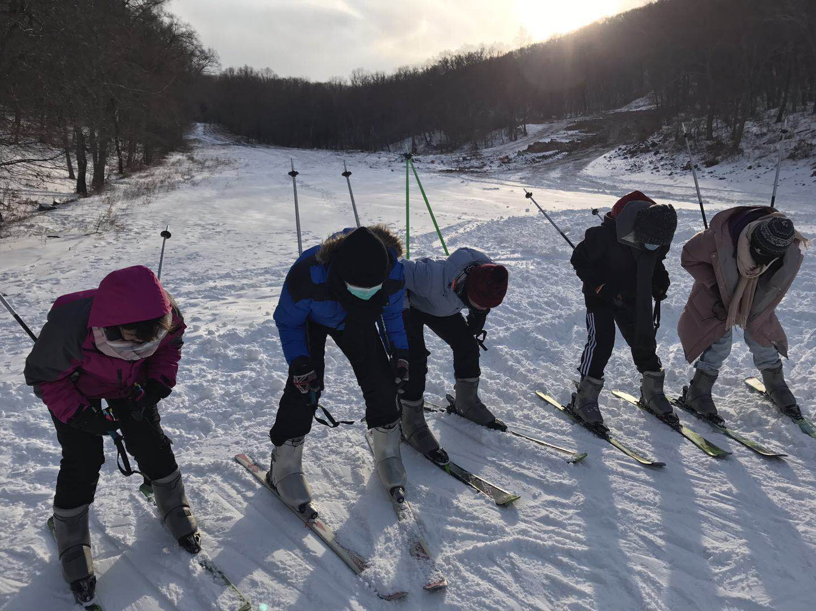  08:30 集合  9:00 体验冰雪文化 天定山滑雪场  17:00 返回学校 | 师训大楼  天定山滑雪场  师训大楼
12月20日  星期五 | 08:30 集合  09:00 长春市规划展览馆  11:30 午餐  13:30 长影旧址博物馆  16:30 晚餐  19:30 返回学校 | 师训大楼  长春市规划展览馆  净月校区食堂  长影旧址博物馆  比尔森烤肉  师训大楼
12月21日  星期六 | 08:30 集合  09:30 体验冰雪文化 松花湖冰雪天地  11:30 午餐  13:30 体验冰雪文化 长春冰雪新天地  17:00 返回学校 | 师训大楼  松花湖  XXXX  长春冰雪新天地  师训大楼
12月22日  星期日 | 返程 | 长春龙嘉国际机场

活動日程安排如有變動，請以最終版為准。

